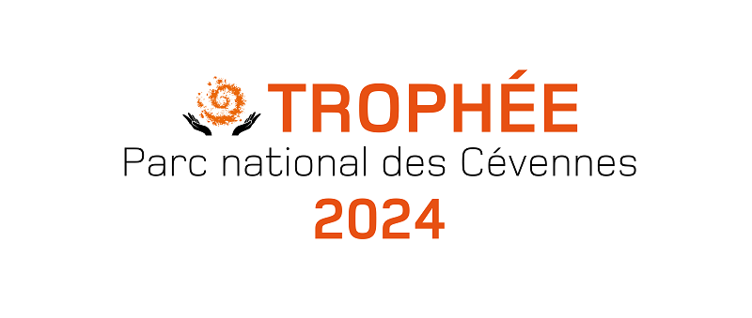

Formulaire de candidature

Nom ou raison sociale du candidat :

………………………….

Nom du porteur du projet (si différent du nom de candidat) :
………………………….

Adresse du candidat ou du porteur de projet :

………………………….

Nature du candidat (entourez la mention correcte) :
Particulier – Entreprise – Collectivité – Etablissement scolaire - Association
Autre, précisez : ………………………..

Nombre de personnes impliquées dans le projet : ….........

Téléphone : ………………………….
Adresse électronique : ……………………………………….
Site internet : ………………………………….

- Présentez votre projet de manière détaillée :

- En quoi votre projet contribue-t-il à l’équilibre Humain-nature ?

- En quoi votre projet est-il innovant ?

- Résumez en quoi votre projet répond aux autres critères de sélection du Trophée (Impact / Dimensions sociale, éco-responsable et éducative, prise en compte de critères paysagers et esthétiques, exemplarité / transférabilité, faisabilité, ancrage au territoire/ dimension culturelle

- Avez-vous d’ores et déjà un budget détaillé ? Comment seraient utilisés les 4000 euros du prix ?

- Comment avez-vous eu connaissance de l’organisation du Trophée 2024 du Parc national des Cévennes ?

- Autres liens (sites web, réseaux sociaux etc.) et informations utiles

